Domaci zadatak

2018/19

Sistemski Softver

Momcilo Savic 2016/0586

1. Obrada labela:

Prvi prolaz:

Pri nailasku na labelu, .equ ili .extern direktivu, ime labele se pamti u tabeli simbola

Drugi prolaz:

Pri nailasku na .global direktivu vidljivost simbola se azurira

Greske:

Visestruka definicija simbola

Pri nailasku na .global direktivu, u drugom prolazu, simbol ne postoji u tabeli simbola

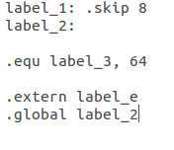

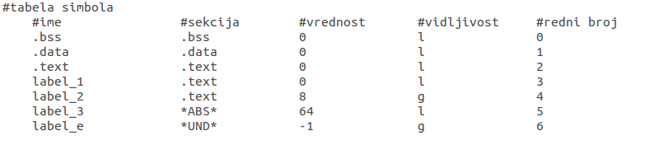

1. Obrada sekcija:

Prvi prolaz I drugi prolaz:

Ako navedena sekcija ne postoji u tabeli simbola, pamti se u tabeli simbola, inace se azurira trenutna sekcija

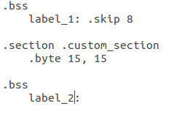

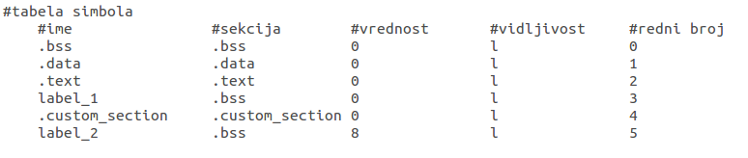

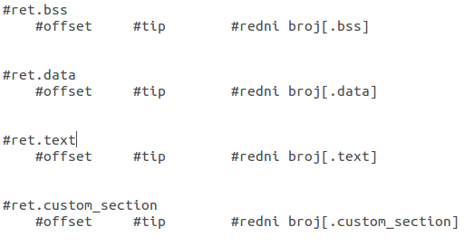

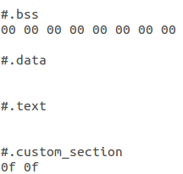

1. Obrada direktiva:

Prvi prolaz:

Pri nailasku na .skip, .byte, .word, .align, .ascii, .asciiz brojac tekuce sekcije se povecava

Pri nailasku na .end prestaje se sa tumacenjem preostalog teksta

Drugi prolaz:

Pri nailasku na .ascii ili .asciiz direktivu tekuca sekcija se popunjava navednim karakterima(ASCII vrednost karaktera)

Pri nailasku na .skip u okviru tekuce sekcije se upisuje prosledjeni broj bajtova sa vrednoscu 0

Pri nailasku na .align u okviru tekuce sekcije se upisuje onoliko bajtova koliko treba da bi brojac bio deljiv prosledjenim brojem

Pri nailasku na .byte/.word tekuca sekcija se popunjava prosledjenim vrednostima

Pri nailasku na .end se prestaje sa tumacenjem preostalog teksta

Greske:

Sve vrednosti moraju biti decimalne

Nakon .byte direktive mora biti navedena jednobajtna vrednost

Nakon .word direktive mora biti navedena jednobajtna/dvobajtna vrednost

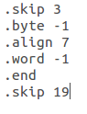directive2.png

1. Obrada instrukcija:

Prvi prolaz:

Tumaci se instrukcija I brojac tekuce sekcije uvecava za broj bajtova potrebnih da se instrukcija zapise

Drugi prolaz:

Tumaci se instrukcija I tekuca sekcija se popunjava

Greske:

Neispravna sintaksa

Nedozvoljeno adresiranje za “src” operand

4.1. Instrukcije bez operanada:

HALT, RET, IRET

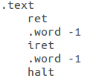instruction01.png

4.2. Instrukcije sa jednim operandom:

INT, NOT, PUSH, POP, JUMP, CALL

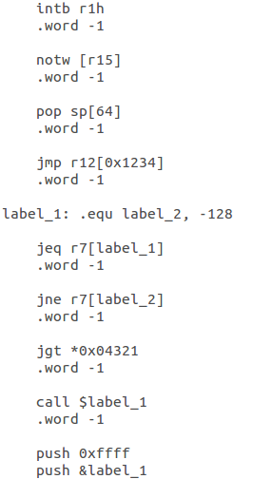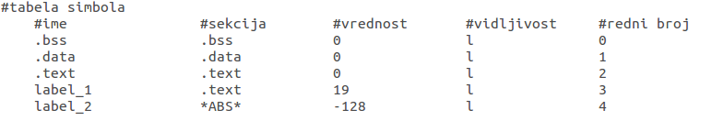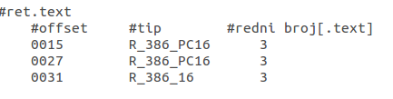

4.3. Instrukcije sa dva operanda

ADD, SUB, MUL, DIV, OR, XOR, CMP, XCHNG, MOV, TEST, SHL, SHR

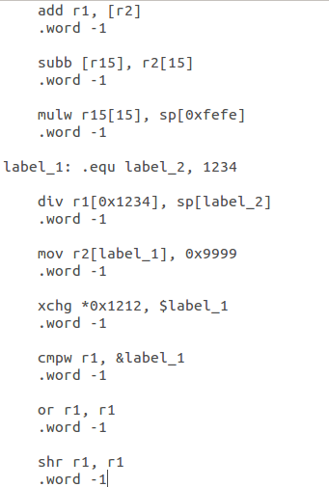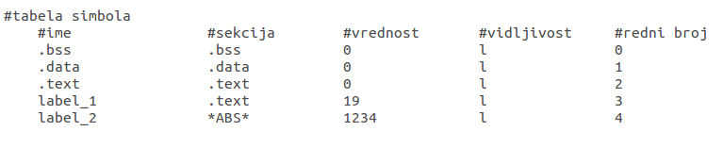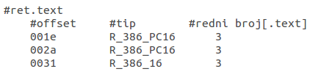instruction24.png